**Приложение 2**

**МИНИСТЕРСТВО НАУКИ И ВЫСШЕГО ОБРАЗОВАНИЯ РОССИЙСКОЙ ФЕДЕРАЦИИ**

федеральное государственное бюджетное образовательное учреждение

высшего образования

**«УЛЬЯНОВСКИЙ ГОСУДАРСТВЕННЫЙ ТЕХНИЧЕСКИЙ УНИВЕРСИТЕТ»**

Кафедра «Измерительно-вычислительные комплексы»

Курсовая работа

По дисциплине «Алгоритмы и структуры данных»

Тема «Компьютерная логическая игра «Атари Го»

Руководство программиста

**Инв. № подл.**

**Подп. и дата**

**Взам. инв. №**

**Инв. № дубл.**

**Подп. и дата**

Р.02069337.21/822-12 РП-01

Листов 11

**Исполнитель**:

студент гр. ИСТбд-22

*Грачева Дарья Александровна*

« » 2022 г.

**2022**

**1. Назначение и условия применения программы**

**1.1 Назначение и функции, выполняемые приложением**

Приложение представляет собой игру в Атари Го.

Основные правила игры:

1. Пользователю предоставляется поле 9х9 клеток;
2. Игра ведется камнями двух цветов: белыми и черными. Белые принадлежат одному игроку, а черные его противнику. Игру начинают белые;
3. В каждой клетке в определенный момент времени может находиться не более одной шашки;
4. Клетка называется свободной, если на данный момент в ней нет шашки;
5. За каждый ход пользователь должен переместить один камень в любую свободную ячейку на поле, учитывая правила хода камня. Камень ходит по любой горизонтали и вертикали на любое количество пустых полей;
6. Путь между двумя клетками это совокупность клеток, удовлетворяющих следующим требованиям:

* Началом пути является клетка с шашкой;
* Все клетки пути, кроме его начала, должны быть свободными;
* Клетки, входящие в путь, имеют попарно общие ребра;

1. Правила взятия:

Цель игры – взять хотя бы один камень противника.

Каждый камень, установленный на доску, должен иметь хотя бы одно «дамэ» - свободный пункт доски около себя по горизонтали или вертикали. Если в результате хода игрок лишает камень противника всех дамэ, то такой камень с доски снимается. Камни могут объединяться в группы. Группой называются камни, соседствующие по горизонтали или вертикали. Все даме группы камней считаются общими для всех камней (т.е. пока у группы есть хотя бы одно дамэ – эта группа считается живой);

1. Игра заканчивается.

Функциональные возможности приложения:

1. Регистрация / авторизация пользователя;
2. Проверка введённых данных на корректность;
3. Шифрование логина и пароля;
4. Проверка правильности хода;
5. Возможность поиграть с компьютером;
6. Определение победителя;
7. Возможность начать игру снова.

**1.2 Условия, необходимые для использования приложения**

1. Версия операционной системы: Windows 10 Pro.

2. Инструментальная среда разработки: PyCharm Community Edition 2022.2.3.

3. Версия языка Python: 3.10

4. Используемые библиотеки: PyQt6

**2. Характеристики программы**

**2.1 Характеристики приложения**

Программный код состоит из 999 строчек.

Количество алгоритмов – 10

Количество сторонних библиотек – 0

В приложении используются библиотеки:

1. **PyQt6**является одним из наиболее часто используемых модулей для создания**GUI приложений**в Python.
2. Запуск приложения. Окно авторизации

В данном окне игрок может зарегистрироваться, нажав на кнопку «Зарегистрироваться» или войти в личный кабинет, нажав на кнопку «Войти»

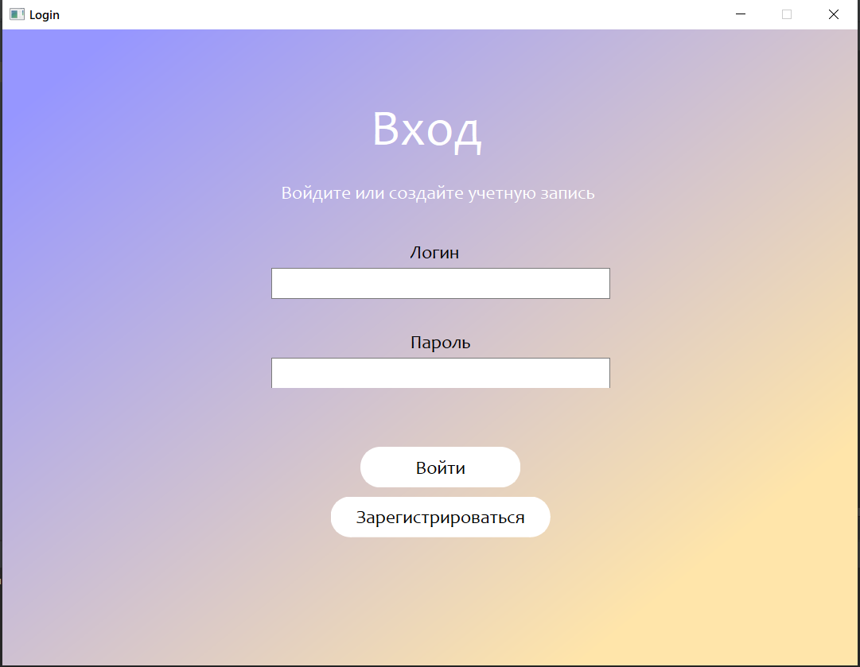

1. Личный кабинет игрока.

После того, как игрок авторизовался появляется окно личного кабинета и успешной авторизации. В личном кабинете можно выбрать следующие действия:

* Выбрать режим игры (с компьютером, два игрока), выбрать игру за белых или черных;
* Начать играть, нажав на кнопку «Играть»
* Выйти из личного кабинета, нажав на кнопку «Выход»

При нажатии на кнопку «Играть» открывается окно с игровым полем. А при нажатии на кнопку «Выход» игрок выходит из приложения.

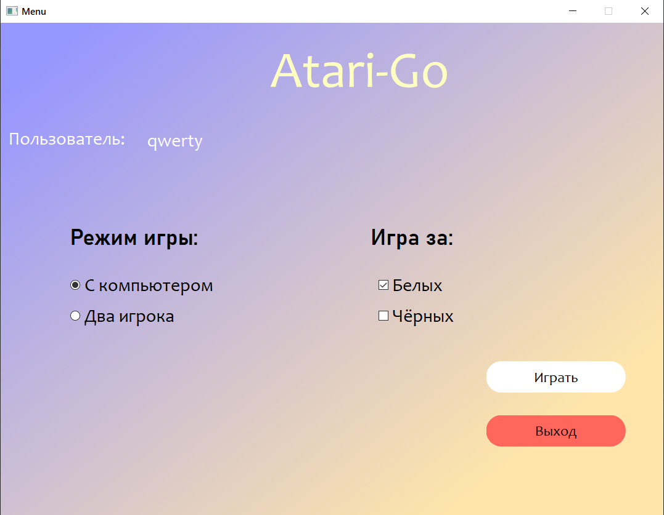

1. Окно игрового поля.

Игровое поле представляет из себя поле 9х9 клеток, счетчик очередности ходов, счетчик баллов. Ход можно совершить, нажав на любую незанятую клетку поля. При наведении на незанятую клетку, она подсвечивается. В окне игрового поля можно выбрать следующие действия:

* Начать играть заново, нажав на кнопку «Заново»
* Выйти из окна игрового поля в личный кабине, нажав на кнопку «Назад»
* Выйти из приложения, нажав на кнопку «Выйти»

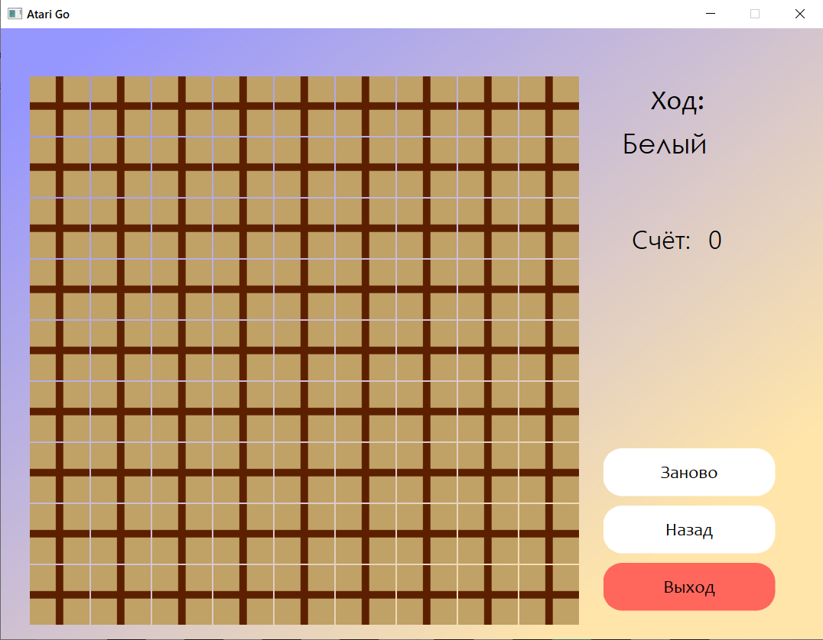

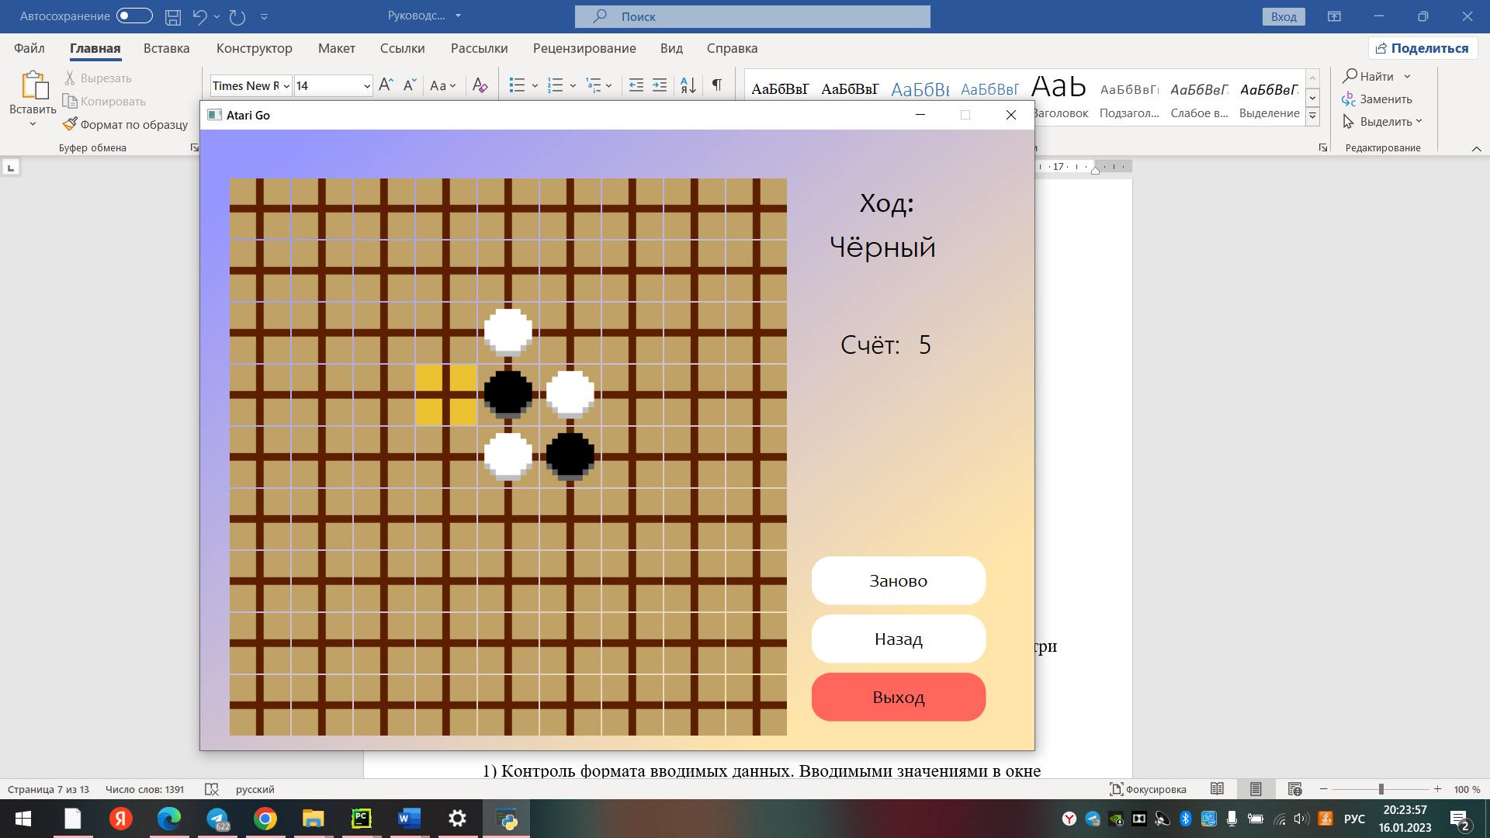

1. Завершив игру, игрок может увидеть итог игры в окне игрового поля.

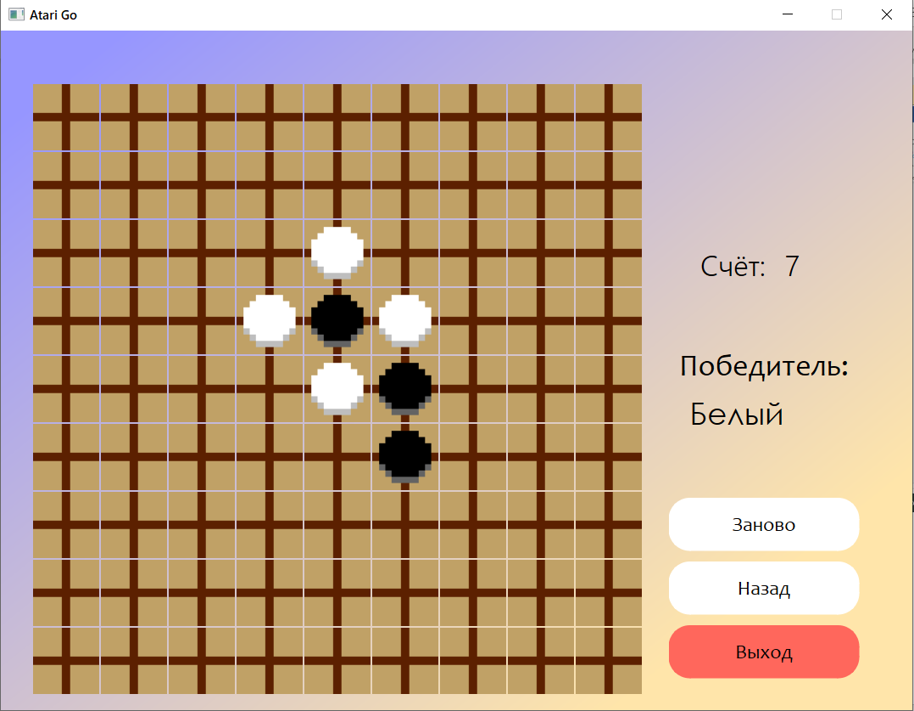

Для обеспечения контроля корректности ввода/вывода данных применяется три метода контроля, реализуемые программным способом при вводе данных:

1) Контроль формата вводимых данных. Вводимыми значениями в окне авторизации могут быть цифры и латинские буквы;

2) Контроль диапазона значений, вводимых данных. Количество символов в окне авторизации должно быть от 4 до 14;

3) Контроль принадлежности вводимого значения элементу в массиве.

**2.2 Особенности реализации приложения**

В приложении используется массив для реализации 2D доски.

Возможности пользовательского и графического интерфейса:

1. Использование библиотеки PyQt5;
2. Использование приложения Qt Designer для создания формы входа;
3. Шифрование данных вводимых пользователем при регистрации
4. Сохранение зашифрованных данных в текстовом файле

Функциональные возможности:

1. Реализация возможности вывода на экран поля и игровых объектов;
2. Реализация возможности расставления фишек;

Для графического отображения в приложении используется библиотека PyQt6.

**3. Обращение к программе**

Алгоритмы:

1. rreg – регистрация пользователя;
2. avt – авторизация пользователя и проверка на корректность введённых данных;
3. ig – выбор режима, выбор цвета фишек, счет очков;
4. move – обработка нажатий и процесса хода, основной алгоритм (логика игры), состоит из 3-х функций: проверка на победу, функции наличия свободных дыханий (дамэ) и функции хода компьютера (ИИ);
5. calcFreeMove – проверка на количество свободных дыханий (дамэ);
6. win – проверка на победу;
7. again – создание новой игры и ее начало;
8. back – остановка игры, обнуление поля и переход к личному кабинету;
9. bot - xод компьютера;
10. encrypt_data – функция шифрования данных.

Библиотеки:

**PyQt6**является одним из наиболее часто используемых модулей для создания**GUI приложений**в Python. **GUI – это графический интерфейс пользователя. Данная библиотека позволяет корректно отобразить .ui фалы в программе, которые рисуются в графическом дизайнере QtDesigner.**

**4. Сообщения**

При некорректном вводе логина и пароля отображаются замечания:

1. «*используйте латинские буквы» – Если пользователь ввёл кириллицу;
2. «*неверный логин или пароль» – Если пользователь ввёл неверные данные для входа в программу;
3. «*имя пользователя не доступно» – Если пользователь выбрал уже существующий логин;
4. «*используйте от 4 до 14 символов» – Если логин и пароль меньше 4 или больше 14;

При окончании игры:

1. «белый/черный» - отображается в окне игрового поля.